**Atarraya 1/2020**

**Yenith Reales Casallas**

Hobbies: La música, el baile y salir a caminar con sus perros. Lo que la caracteriza: Su alegría Sueño: Crear un refugio de animales y brindar amor a los perritos que se encuentran en condición de abandono. Lo que la apasiona de su trabajo: Contar con compañeros de trabajo que compartan su amor hacia los caninos. Su mayor deseo: Seguir apoyando a su hijo en sus sueños y metas.

Cómo ha aportado Aunap a su proyecto de vida: Ha podido apoyar a su hijo en sus estudios, los cuales ya está pronto a culminar. Anécdota Aunap: Haber conocido a su perrita “Mechas”, quien vivía en un cambuche a las afueras de del edificio UGI. El adoptarla y convertirla en la consentida de la familia, ha sido una de las cosas que más recuerda en su paso por la Entidad.

**Atarraya 2/2020**

**Michael Carrascal**

Lo que la caracteriza: Su buena actitud y sus bromas Sueño: Ser económicamente independiente y recorrer con su familia el mundo. Lo que lo apasiona de su trabajo: Contar con compañeros de trabajo que compartan su dispicicón para aprender. Su mayor deseo: Ver crecer a su hijo tanto personal como profesionalmente. Cómo ha aportado Aunap a su proyecto de vida: Sus compañeros son abiertos al conocimiento y la interacción laboral es compartida. “Nadie nace aprendido y lo bueno de un equipo es eso, ser unidos para alcanzar un objetivo”, dice. Anécdota Aunap: En su área cada día se presentan nuevos retos, que le han permitido aprender de las experiencias, crecer personal y profesionalmente.

**Atarraya 3 / 2020**

**Julia del Carmen Palacios Lloreda**

Hobbies: Viajar, bailar, leer, cantar, montar bicicleta. Lo que la caracteriza: Su alegría, comprometida en todo lo que emprende, muy familiar, sincera y amigable. Sueño: Crear su empresa familiar para llegar a la vejez trabajando en los temas de investigación que le apasionan y lograr su independencia laborar y financiera. Lo que lo apasiona de su trabajo: Siempre hay temas nuevos para aprender, y hay mucho para hacer, además de la solidaridad y el compañerismo. Cómo ha aportado Aunap a su proyecto de vida: Mucho, porque le está dando muchas pautas para su proyección de trabajo independiente, encaminado a la acuicultura de agua dulce y salada en su departamento, tema hacia el que se está enfocando para la independencia profesional, familiar y persona. Anécdota Aunap: Recién llegué y me delegaron las funciones, me sentía como si estuviera en el lugar equivocado, por qué no sabía por dónde empezar, esto por no tener claro los formatos para la evaluación de los proyectos, para emisión de conceptos técnicos. Pero afortunadamente y gracias al apoyo de los compañeros me pude adaptar rápido, dice.

**Atarraya 4 / 2020**

**Don Fermín Pérez Orozco**

Fermín es un líder de pescadores de una comunidad asociada del caribe colombiano, más exactamente del departamento de Bolívar. ¿Dónde nace, cómo fue su niñez y cómo inició en la pesca? Nació en corregimiento de la Boguilla. Pero por sinsustancia de la vida su mamá murió cuando tenía 4 años y lo crio su tía en las dos comunidades Boguilla y Manzanillo del Mar. ¿Qué es lo más bonito, lo más difícil de ser pescador y líder en su comunidad? Lo más bonito de ser pescador es la humildad, y poder dejarles a mis hijos como herencia y legado está hermosa labor y lo más difícil de ser líder es manejar nuestras propias comunidades. El mensaje para las futuras generaciones de pescadores Realizar pesca responsable respetando el lecho marino, ser amigable con el medio ambiente para que la pesca sea sostenible en Colombia y en mundo. Para ser pescador se necesita nacer con esta vocación, es tradición y se transmite por generaciones, debemos también estudiar y recibir educación para tener herramientas para el trabajo y la vida.

**Atarraya 5 / 2021**

**Diana Uribe**

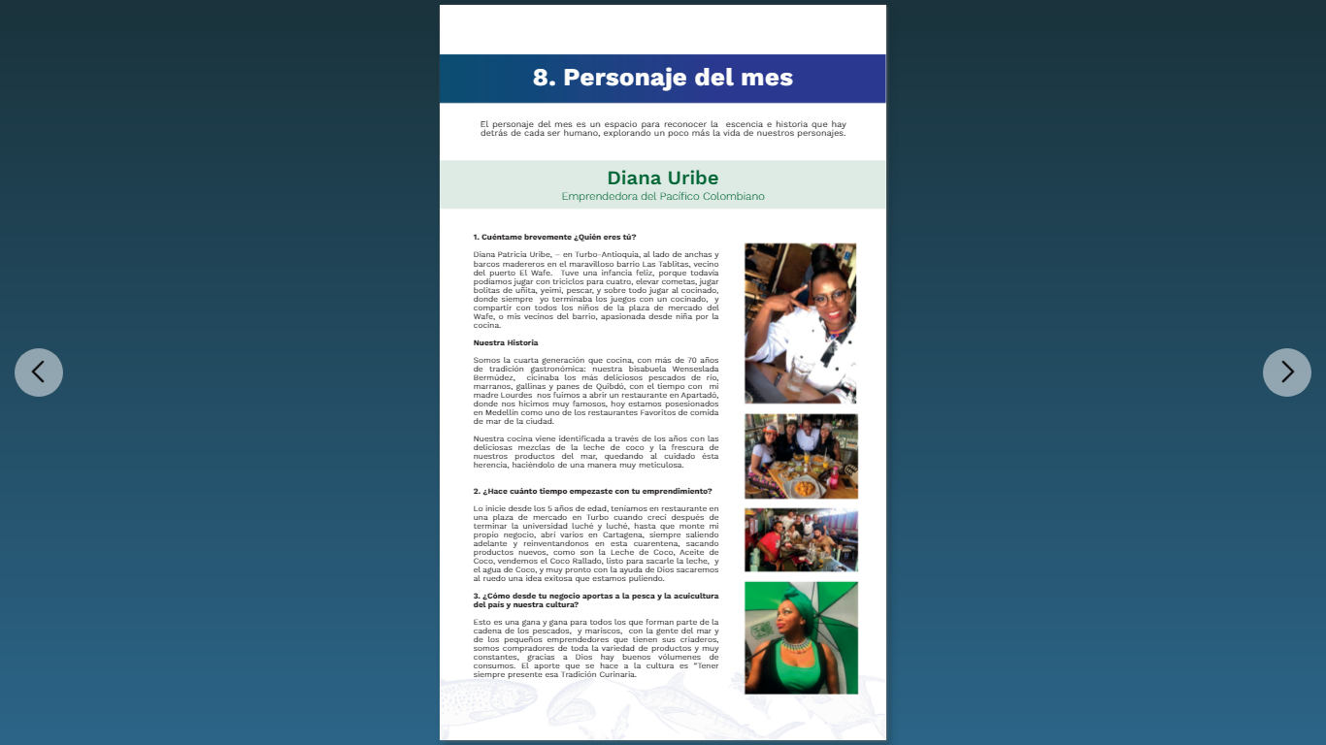

**Atarraya 6/ 2020**

**Las Mujeres Platoneras de Buenaventura**

Las mujeres que se dedican a vender pescado y mariscos en plazas y calles de Buenaventura, recibieron un beneficio que les permitió, por primera vez, seguir trabajando durante la veda de camarón con productos distintos a esta especie. Aquí sus testimonios. Cada año, cuando llega la veda del camarón, una temporada en la que se prohíbe la captura de esta especie para garantizar su crecimiento, reproducción y mantenimiento en el largo plazo, las mujeres que venden pescado y mariscos —por tradición exhibidos en platones y de ahí deriva su nombre, platoneras— en plazas de mercado o calles de Buenaventura (Valle del Cauca), reciben menos ingresos; una situación que pone en riesgo la seguridad alimentaria y bienestar de ellas y sus familias. Por esta razón, durante la veda de 2020, un convenio de WWF y la Autoridad Nacional de Acuicultura y Pesca (AUNAP) seleccionó a 105 platoneras para participar en un programa de capital semilla; esta iniciativa abrió espacios de formación sobre emprendimiento y les permitió el acceso a otros productos que pudieron comercializar entre el 15 de enero y el 15 de marzo. Seleccionamos algunos de sus testimonios sobre esta primera experiencia. Rafaela Hurtado Colorado: Tenía 38 años cuando regresó a Buenaventura, la ciudad de la que se despidió en su adolescencia para emprender una búsqueda de opciones laborales en ciudades como Bogotá y Cali. En ese momento, empezó a vender pescado y mariscos. Con el tiempo se convirtió en una vendedora tan excepcional que los pescadores empezaron a preferirla “porque les desocupaba las lanchas cargadas de pargo, corvina, aguatil y ñato”. Cruz Elodia Aragón Rentería: lo más importante que le han dejado los 40 años que lleva dedicándose a este oficio ha sido la posibilidad de suplir las necesidades de sus 6 hijos, porque “a punta de mariscos fue que los crie...Ahora, que ya han pasado los años, todo es más complicado”, se lamenta, refiriéndose a la disminución de productos y el alza de precios en la temporada de veda. Carolina Mondragón Arenas: yo he sido una muchacha muy trabajadora, he hecho muchas cosas: desde vender en el terminal pesquero y salir con mi platón, hasta inventarme preparaciones como los chorizos, las albóndigas y las hamburguesas de pescado chiquito. Me gusta mucho aprender”, dice emocionada, recordando los espacios de formación en los que ha participado durante años, incluyendo el que le ofreció este convenio.

**Atarraya 7 / 2020**

**Rubén Rincón**

Bogotano profesor de música en el colegio ASPAEN el Rosario en Barrancabermeja zona pescadora. Realizó un hermoso trabajo con los niños del colegio en la coyuntura de la pandemia. Donde sus estudiantes hacen honor a la bella composición del pescador que es una composición de José Barros, algunos de estos estudiantes son hijos de pescadores, así que deseaban honrar la labor de los pescadores del país, José Barros también compuso la piragua y mucha cumbia, porro, currulao. contando la historia de lo que es la tradición pesquera, que sale con su atarraya en una barca a buscar pescado para tener sustento, pero él debe hablar con la luna y con la playa para poder meterse al mar y sacar, debe comprender el flujo del agua cuando la marea sube o baja. El profe Rubén alentó a los estudiantes a utilizar diferentes recursos y ellos fueron bastante creativos a la hora de crear sus instrumentos, si desea ver el resultado de este proyecto, pronto lo podrá ver en las rede sociales de la Entidad.

**Atarraya 8 / 2020**

**Diana Castillo Roa**

Nos cuenta su trabajo con la empresa Truchas Santa que nació con capital semilla de Fondo Emprender en el año 2007. Está ubicada al suroccidente de Colombia en el departamento de Nariño, municipio Pasto, en el esplendoroso paisaje de la Laguna de la Cocha. Iniciaron comercialización en el mercado nacional y comenzaron a trabajar en las características del producto con unos estándares mínimos requeridos para el mercado internacional. Desde ese momento la empresa se ha dedicado a producir con atributos de calidad exigente como: color, olor, forma, grosor de la carne, textura. La AUNAP como la autoridad de acuicultura y pesca respalda estas iniciativas de los acuicultores colombianos quienes ejercen la actividad de manera legal y el trabajo de los acuicultores para que la realicen de manera legal y con responsabilidad para que llegue al consumidor final un producto con la inocuidad requerida.

**Atarraya 1 /2021**

**Denny Fox**

Pescador de San Andrés Representante de la Asociación COOPESBI Felicito a la Aunap por su trabajo real y comprometido con la Región, ya que se enfoca en ayudar a los pescadores, teniéndolos en cuenta, dándoles auxilios y apoyando sus propuestas. Soy consciente que los pescadores tenemos bastantes necesidades, el trabajo que ejerzo tanto como pescador y como líder de la comunidad me llevan a entender el proceso que realizan todos los pescadores, desde el puerto hasta la venta del producto. Me siento a dialogar y organizar a los pescadores de mi región para que sus propuestas y necesidades sean escuchadas, por las diferentes entidades del Gobierno, quiero que las diferentes entidades, entiendan que los pescadores somos una familia importante para el país, al igual que los agricultores; ya que el pescador ejerce la pesca para la comunidad no solo para él. Sueño con brindarle una embarcación a mi comunidad que les permita hacer faenas de 3 meses en mar abierto, esto asegurando el bienestar de todos los pescadores, trabajando para llevar un producto más fresco a todo el país.

**­**

**Atarraya 2 / 2021**

**Mónica Mosquera**

Representa a algunas organizaciones del sector pesquero artesanal en Buenaventura. Se desempeña como comercializadora de productos pesqueros de muy buena calidad, que se caracterizan por su frescura en Buenaventura. Su distribuidora “Mariscos el Tigre” trabaja en sinergia con los pescadores artesanales, en especial mujeres pescadoras, las cuales hacen parte de la cadena productiva, su meta diaria es garantizar la seguridad alimentaria y a futuro expandirse a otros mercados. Mónica y su equipo se preparan con anticipación para la Semana Santa, una temporada importante para almacenar y conservar una gran cantidad de productos para abastecer la demanda que se genera durante esta época, en la medida en que muchos de sus clientes empiezan a comercializar pescado y mariscos a mayor cantidad. Estas mujeres trabajan cada día con el firme propósito de mejorar la calidad de sus productos y satisfacer las necesidades de su comunidad, cumpliendo con las buenas prácticas pesqueras y cuidando del recurso, acatando medidas como la Veda de Camarón que está activa, entre otras. AUNAP ES MUJER Y SE IDENTIFICA CON ESTA HISTORIA...

**Atarraya 3 / 2021**

**Ivonne Ramos**

Representa de la empresa PROMAR COLOMBIA que se encuentra en la Guajira. Se desempeña como comercializadora de productos pesqueros de muy buena calidad tanto en Colombia como en el exterior. Promar Colombia se caracteriza por tener sus propias lanchas, Su distribuidora trabaja en sinergia con los pescadores artesanales, en especial mujeres pescadoras indígenas wayuú, las cuales hacen parte de la cadena productiva, su meta diaria es garantizar un producto de exportación que represente al país. Ivonne y su equipo se preparan con anticipación para la cada temporada ya que en cada época del año se capturan diferentes especies en diferentes cantidades, por eso la importancia de almacenar y conservar una gran cantidad de productos para abastecer la demanda que se genera cada mes, en la medida en que muchos de sus clientes empiezan a comercializar pescado y mariscos a mayor cantidad. Estas mujeres trabajan en pro de sus clientes, sus empleados y de mejorar la calidad de vida de cada una de las familias que se benefician del trabajo realizado por parte de PROMAR COLOMBIA.

AUNAP ES MUJER Y SE IDENTIFICA CON ESTA HISTORIA...

**Atarraya 4 / 2021**

**Yenny Rivera Camelo**

En esta oportunidad queremos darle la bienvenida a Yenny Rivera Directora de la  
Dirección Técnica de Inspección y Vigilancia. Caleña de corazón, abogada, especialista en derecho administrativo y en curso de una maestría en política internacional en la universidad del Rosario. Yenny ha trabajado esencialmente en el sector público, en los órganos de control del nivel territorial y nacional, en este campo es donde mayor experiencia tiene. Su última experiencia laboral fue con la OIT, en el marco del convenio con el Ministerio del Trabajo, como asesora del despacho de la viceministra de esa cartera. Sus expectativas frente a la entidad son contribuir a ejecutar la política pesquera y de la acuicultura dentro de las competencias que le corresponden a la Dirección de Inspección y Vigilancia, con el objetivo de aportar al desarrollo productivo y el progreso social en nuestro territorio. Yenny es hoy el ejemplo de la mujer AUNAP, una mujer trabajadora, alegre y comprometida. AUNAP ES MUJER Y SE IDENTIFICA CON ESTA HISTORIA...